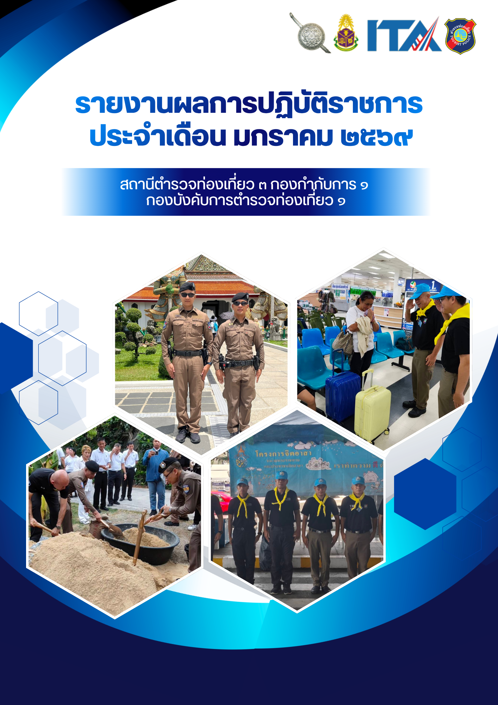

รายงานการปฏิบัติราชการประจำเดือน มกราคม 2569
ประจำปีงบประมาณ พ.ศ.2569
สถานีตำรวจท่องเที่ยว 3 กองกำกับการ 1 กองบังคับการตำรวจท่องเที่ยว 1
1.งานป้องกันปราบปราม
วันที่ 7 ม.ค.69
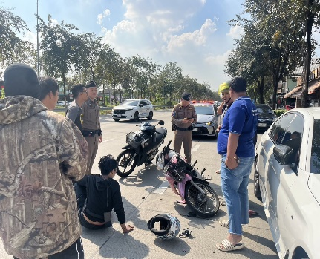
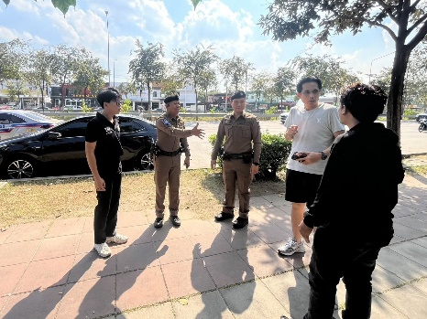
ระหว่างทางบริเวณถนนพรานนก ได้พบอุบัติเหตุรถจักรยายนต์เฉี่ยวชนกับรถยนต์ จึงได้เข้าช่วยเหลือในการกันรถเพื่อไม่เกิดอุบัติเหตุซ้ำซ้อน ประสานเรียกรถพยาบาล และแจ้ง สน.ในพื้นที่ และประสานไกล่เกลี่ยจนทั้งสองฝ่ายเข้าใจกัน สามารถตกลงกันได้
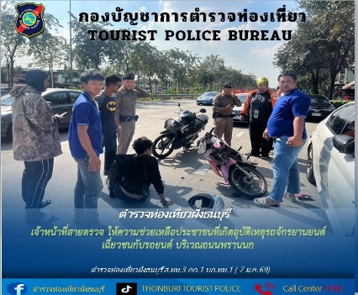

วันที่ 9 ม.ค.69
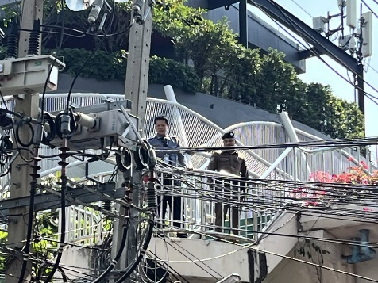
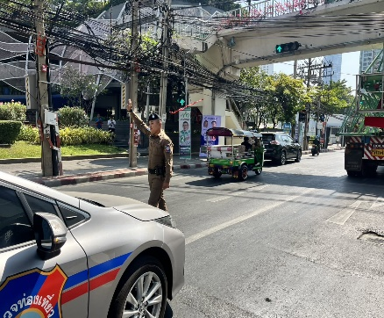
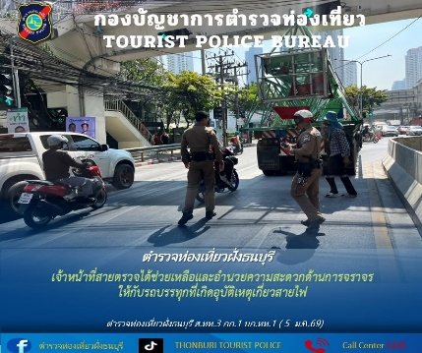
ระหว่างออกตรวจพื้นที่พบรถบรรทุกเกิดอุบัติเหตุ เกี่ยวสายไฟ และเกิดประกายไฟ เจ้าหน้าที่จึงให้การช่วยเหลือและอำนวยความสะดวกด้านการจราจร ต่อมา เจ้าหน้าที่ตำรวจท่องเที่ยว ส.ทท.3 กก.1 บก.ทท.1 ได้ประสานไปยังตำรวจจราจร สน.สำเหร่ เพื่อดำเนินการตามขั้นตอนต่อไป

วันที่ 12 ม.ค.69
ขณะกลับมาจากตรวจในเขตพื้นที่รับผิดชอบ ระหว่างทางกลับได้พบประชาชนประสบปัญหารถยนต์สตาร์ทไม่ติด เจ้าหน้าที่สายตรวจตำรวจท่องเที่ยวจึงได้ให้ความช่วยเหลือในการพ่วงแบตเตอรี่จนทำให้รถยนต์สตาร์ทติด
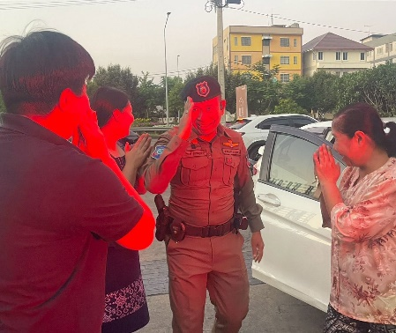
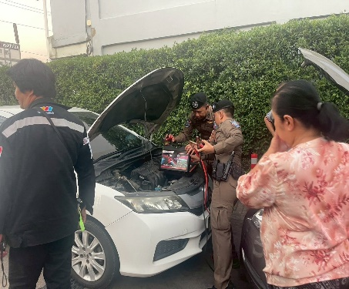
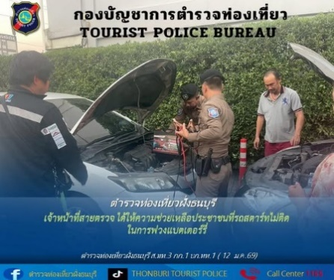

วันที่ 13 ม.ค.69
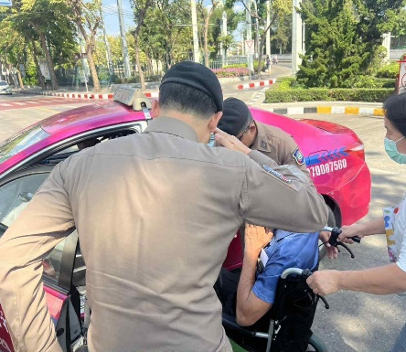
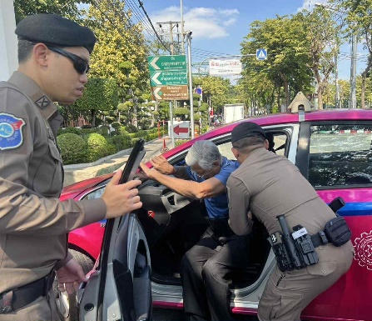
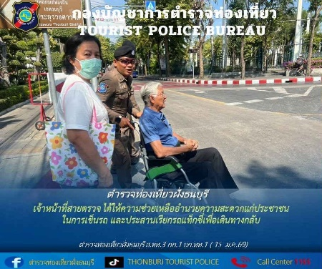
ระหว่างออกตรวจพื้นที่บริเวณวัดประยุรวงศาวาส เจ้าหน้าที่ตำรวจสายตรวจ ส.ทท.3 กก.1 บก.ทท.1 ได้ให้ความช่วยเหลืออำนวยความสะดวกแก่ประชาชนในการใช้รถเข็น และประสานเรียกรถแท็กซี่เพื่อเดินทางกลับที่พักโดยสวัสดิภาพ

วันที่ 20 ม.ค.69
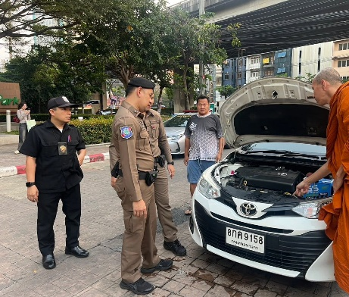
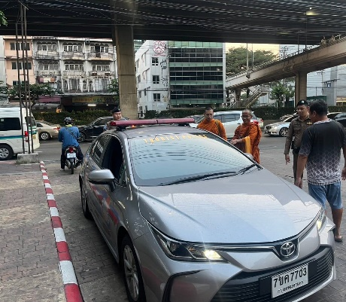
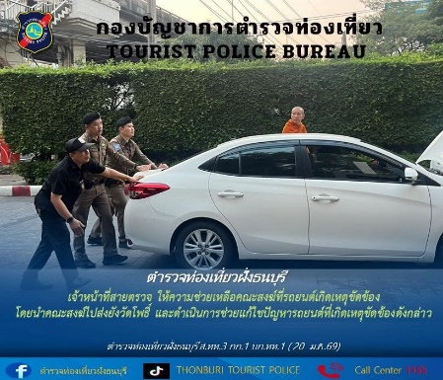
ขณะออกตรวจพื้นที่พบรถยนต์ของคณะสงฆ์เกิดเหตุขัดข้องจากหม้อน้ำมีอุณหภูมิสูงเกินปกติ ส่งผลให้ไม่สามารถใช้งานได้ชั่วคราว เจ้าหน้าที่ตำรวจท่องเที่ยวจึงได้เข้าให้การช่วยเหลือ โดยนำคณะสงฆ์ไปส่งยังวัดโพธิ์ และดำเนินการช่วยแก้ไขปัญหารถยนต์ที่เกิดเหตุขัดข้องดังกล่าว

วันที่ 20 ม.ค.69
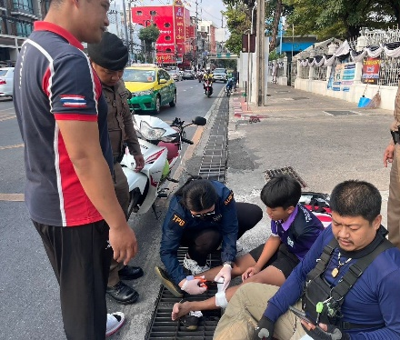
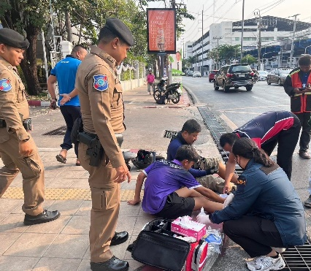
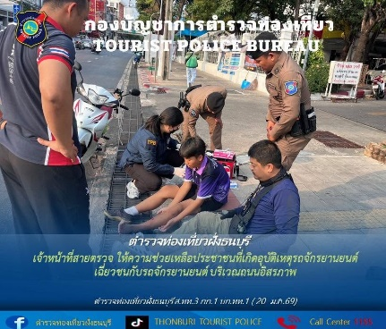
ขณะออกตรวจในพื้นที่รับผิดชอบ พบอุบัติเหตุรถยนต์ชนกับรถจักรยานยนต์ มีผู้บาดเจ็บ 2 ราย จึงให้การช่วยเหลือ ปฐมพยาบาลเบื้องต้น และประสานรถพยาบาล เพื่อทำการรักษาต่อไป

วันที่ 21 ม.ค.69
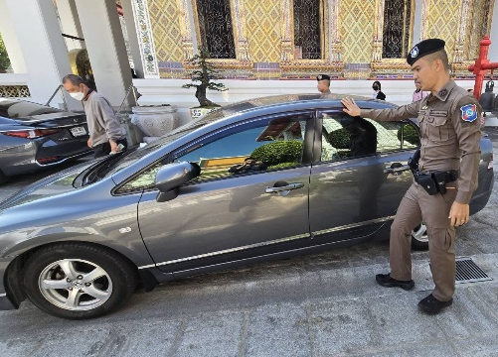
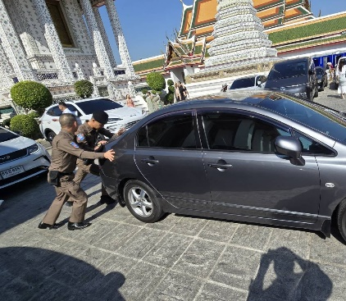
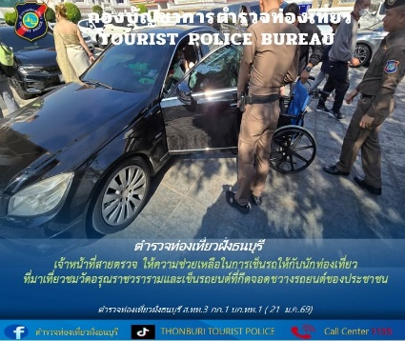
ระหว่างออกตรวจพื้นที่บริเวณวัดอรุณราชวราราม เจ้าหน้าที่ตำรวจสายตรวจ ส.ทท.3 กก.1 บก.ทท.1 ได้ช่วยเหลืออำนวยความสะดวกแก่ประชาชนในการเข็นรถวีลแชร์ไปส่งที่รถ และช่วยเข็นรถยนต์ที่กีดขวางรถยนต์ของประชาชนเพื่อเดินทางกลับที่พักโดยสวัสดิภาพ

วันที่ 21 ม.ค.69
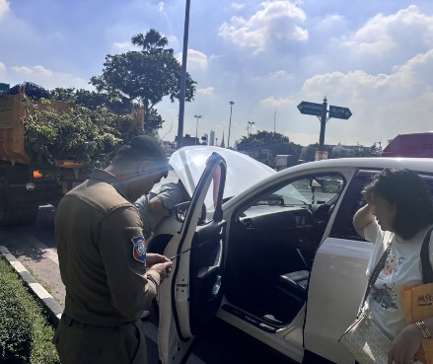
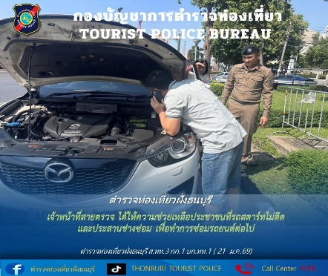
ขณะออกตรวจในพื้นที่รับผิดชอบ ระหว่างทางได้พบประชาชนประสบปัญหารถยนต์สตาร์ทไม่ติด เจ้าหน้าที่สายตรวจตำรวจท่องเที่ยวจึงได้ให้ความช่วยเหลือ และประสานช่างซ่อม เพื่อทำการซ่อมรถยนต์ต่อไป

วันที่ 22 ม.ค.69
ขณะออกตรวจในพื้นที่รับผิดชอบ ระหว่างทางได้พบรถจักรยานยนต์เกิดอุบัติเหตุตะกร้าบรรทุกสินค้าแตกทำสินค้าตกกระจายเต็มถนน เจ้าหน้าที่สายตรวจตำรวจท่องเที่ยวจึงได้ให้ความช่วยเหลืออำนวยความสะดวกด้านจราจร และ
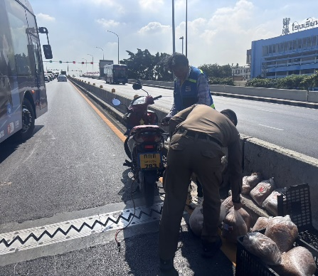
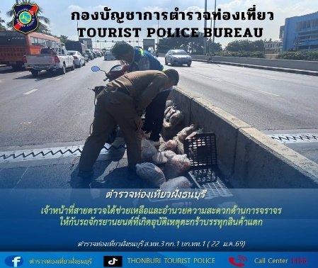
เก็บสินค้า

วันที่ 22 ม.ค.69
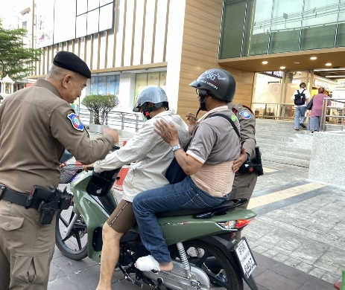
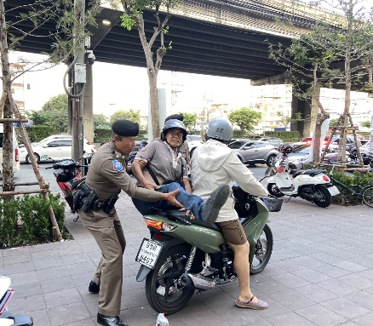
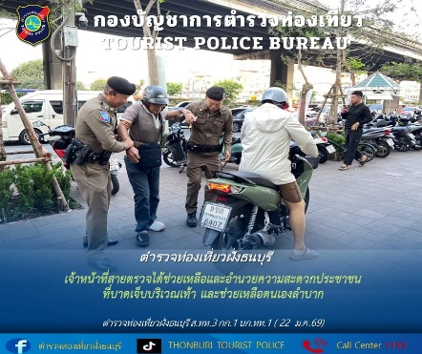
ขณะออกตรวจบริเวณเทสโก้โลตัส พบประชาชนที่มาใช้บริการได้รับบาดเจ็บบริเวณเท้าและช่วยเหลือตนเองลำบากเจ้าหน้าที่ตำรวจจึงได้เข้าช่วยเหลือและอำนวยความสะดวกเบื้องต้น

วันที่ 23 ม.ค.69
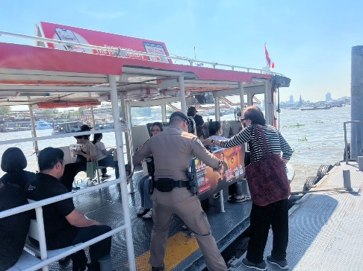
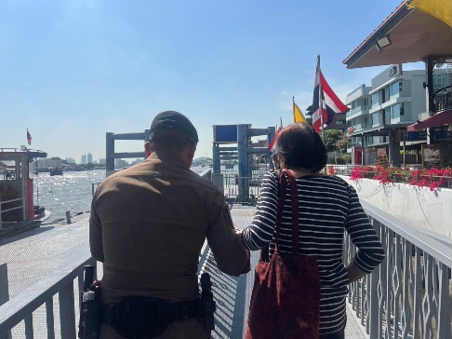
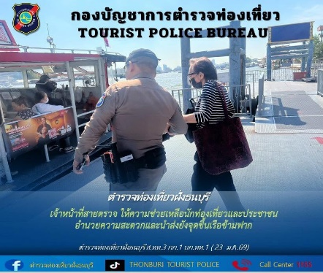
ระหว่างออกตรวจพื้นที่ เจ้าหน้าที่ตำรวจสายตรวจ ส.ทท.3 กก.1 บก.ทท.1 พบประชาชนผู้สูงอายุต้องการขึ้นเรือข้ามฟาก จึงได้ช่วยเหลือประคองและพาไปส่งยังจุดขึ้นเรือโดยสวัสดิภาพ

วันที่ 27 ม.ค.69
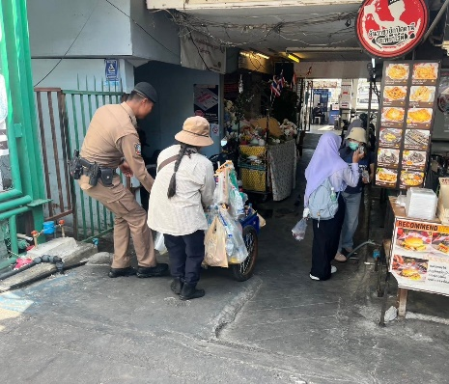
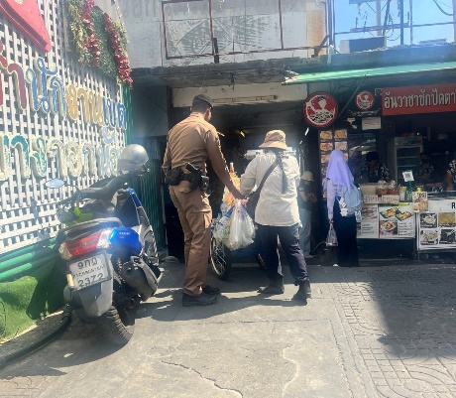
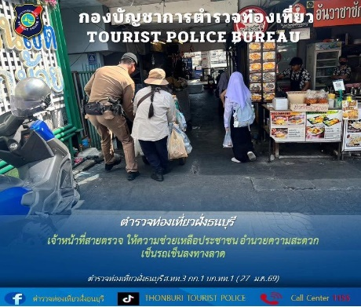
เจ้าหน้าที่สายตรวจ พบแม่ค้าที่กำลังเข็นรถเข็นขายของลงทางลาด จึงได้เข้าช่วยเหลือในการช่วยเข็นรถเข็นลงทางลาดให้แก่ประชาชน บริเวณดังกล่าวเป็นที่เรียบร้อย

วันที่ 27 ม.ค.69
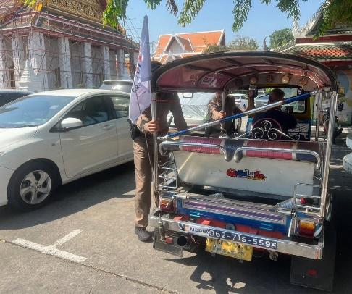
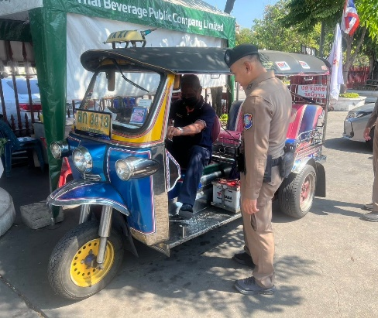
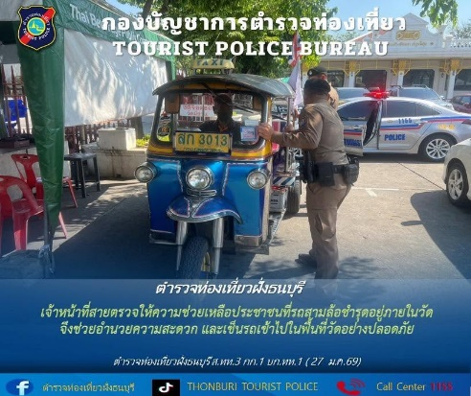
เจ้าหน้าที่สายตรวจพบรถสามล้อจอดเสียอยู่หน้าวัดประยุวงศาวาส จึงช่วยเหลือในการเข็นรถเข้าไปจอดภายในวัด เพื่อความปลอดภัยและไม่กีดขวางทางเข้าออก

2.งานสืบสวน
13 ม.ค. 2569
ชุดสืบสวน ส.ทท.3 กก.1 บก.ทท.1 ได้ร่วมกันจับกุม
ดำเนินการจับกุมผู้ต้องหาตามหมายจับ จำนวน 2 ราย รายละเอียดดังนี้
- 1.Mr.Aike XXX อายุ 33 ปี สัญขาติ เมียนมาร์
หมายเลขหนังสือเดินทาง MI 0945XXX
- ฐานความผิด “เป็นบุคคลต่างด้าวทำงานโดยไม่ได้รับอนุญาตหรือนอกเหนือจากสิทธิที่ทำได้ และ
เป็นบุคคลต่างด้าวเข้ามาอยู่ในราชอาณาจักรโดยไม่ได้รับอนุญาต”
- สถานที่จับกุม บริเวณปากซอยจรัญสนิทวงศ์ 31 แยก 7 แขวงบางขุนศรี เขตบางกอกน้อย กรุงเทพฯ
- ได้นำตัวผู้ต้องหาส่งพนักงานสน.บางขุนนนท์ เพื่อดำเนินคดีตามกฎหมายต่อไป
- 2.นายทัน XXX หัว อายุ 42 ปี สัญชาติ เวียดนาม
หมายเลขหนังสือเดินทาง MI 0945XXX
- ฐานความผิด “เป็นบุคคลต่างด้าวทำงานโดยไม่ได้รับอนุญาตหรือนอกเหนือจากสิทธิที่ทำได้ และ
เป็นบุคคลต่างด้าวเข้ามาอยู่ในราชอาณาจักรโดยไม่ได้รับอนุญาต”
- สถานที่จับกุม บริเวณภายในซอยวัดบางสะแกใน แขวงบางขุนศรี เขตบางกอกน้อย
กรุงเทพฯ
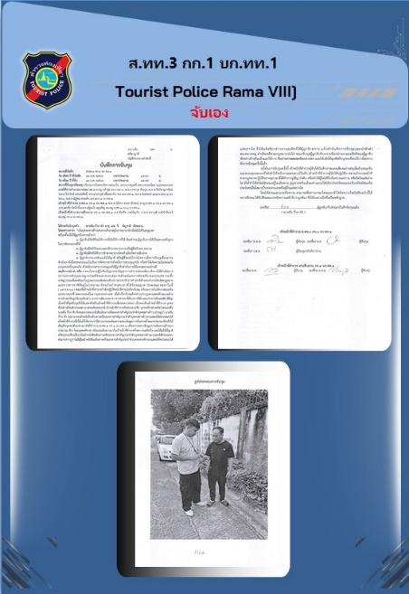
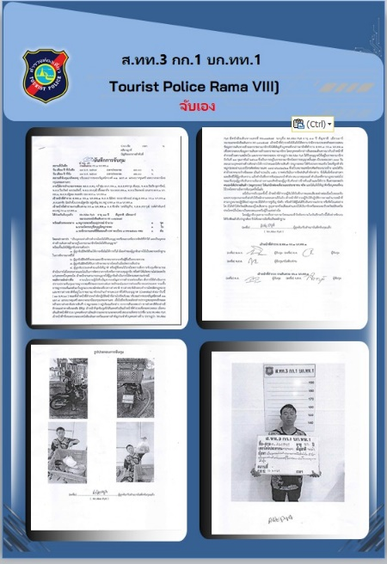
- ได้นำตัวผู้ต้องหาส่งพนักงานสอบสวนสน.ตลาดพลู เพื่อดำเนินคดีตามกฎหมายต่อไป
3.งานอำนวยการ
1 ม.ค. 2569
ประชุมประจำเดือน มกราคม 2569 มอบนโยบาย กับข้าราชการตำรวจ และเจ้าหน้าที่เหลือตำรวจท่องเที่ยว ส.ทท.3 กก.1 บก.ทท.1 เพื่อรับทราบข้อสั่งการของผู้บังคับบัญชา
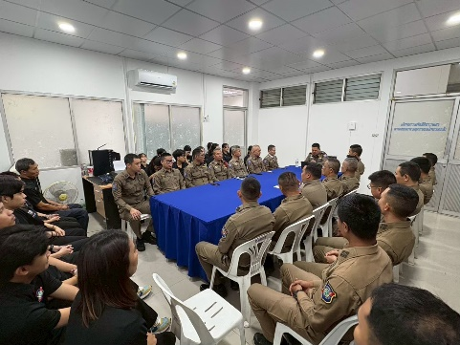
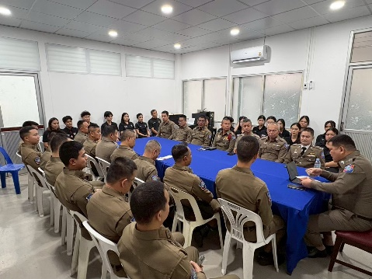
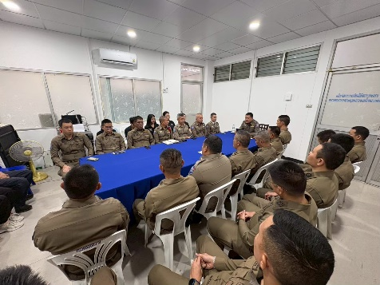

วันที่ 5 ม.ค.69
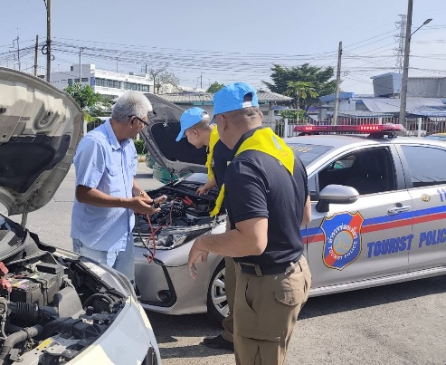
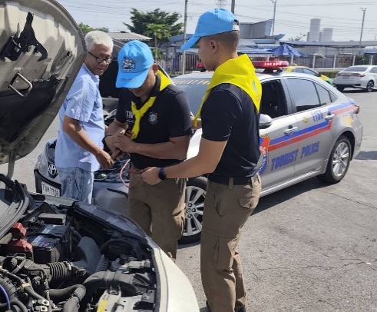
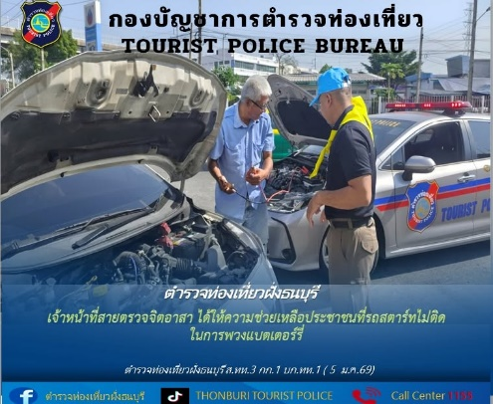
เจ้าหน้าที่สายตรวจจิตอาสา กำลังอำนวยความสะดวกให้กับนักท่องเที่ยวและประชาชนที่เดินทางกลับจากภูมิลำเนา พบรถประชาชนสตาร์ทไม่ติด จึงช่วยเหลือในการพวงแบตเตอร์รี่รถ จนสามารถสตาร์ทติด ประชานได้กล่าวขอบคุณในการช่วยเหลือครั้งนี้

